Laporan Distro Ubuntu

Dibuat oleh: Fajar Al Fansyah

Digunakan untuk memenuhi persyaratan dalam mrngikuti sesi berikutnya dalam E-Training Sistem Operasi GNU/LINUX

Ubuntu 20.01 LTS

1. Sejarah Ubuntu

Ubuntu adalah sistem operasi lengkap berbasis Linux, tersedia secara bebas dan mempunyai dukungan baik yang berasal dari komunitas maupun tenaga ahli profesional.  
 Ubuntu pertama kali dirilis pada 20 Oktober 2004. Ubuntu adalah salah satu proyek andalan Debian. Sasaran awal Ubuntu adalah menciptakan sistem operasi. desktop Linux yang mudah dipakai. Ubuntu dijadwalkan dirilis setiap 6 bulan sehingga sistem Ubuntu dapat terus diperbarui.Setiap rilis didukung selama 18 bulan untuk pembaruan sistem, keamanan, dan kesalahan (bug). Setiap 2 tahun sekali (versi xx.04 dengan x angka genap) akan mendapatkan Long Term Support (LTS) selama 3 tahun untuk desktop dan 5 tahun untuk edisi server.  
 Ubuntu sekarang dibiayai oleh Canonocal Ltd. Pada 8 Juli 2005 Mark Shuttleworth mendirikan pendirian Ubuntu Foundation dan memberikan pendanaan awal sebesar US$10 juta. Tujuan dari pendirian yayasan ini adalah untuk memastikan pengembangan dan dukungan semua versi Ubuntu dapat terus berjalan.  
 Nama Ubuntu diambil dari nama sebuah konsep ideologi di Afrika Selatan. “Ubuntu” berasal dari bahasa kuno Afrika, yang berarti “rasa perikemanusian terhadap sesama manusia”. Ubuntu juga bisa berarti “aku adalah aku karena keberadaan kita semua”. Tujuan dari distribusi Linux Ubuntu adalah membawa semangat yang terkandung di dalam Ubuntu ke dalam dunia perangkat lunak  
 Pada 31 Oktober 2011, Mark Shuttleworth mengumumkan bahwa Ubuntu 14.04 akan mendukung smartphone, tablet, dan smart TV. Dan desain-desainnya pun sudah mulai dirancang.

Ubuntu saat ini mendukung berbagai arsitektur komputer seperti PC (Intel x86), PC 64-bita (AMD64), PowerPC (Apple iBook dan Powerbook, G4 dan G5), Sun UltraSPARC dan T1 (Sun Fire T1000 dan T2000), Playstation 3.  
 Minimum sistem untuk instalasi desktop adalah 300 MHz prosesor x86, 64 MB RAM, 4 GB dari ruang hard drive, dan video yang mendukung kartu VGA pada resolusi 640×480. Disarankan sistem untuk instalasi desktop adalah 700 MHz prosesor x86, 384 MB RAM, 8 GB dari ruang hard drive, dan video yang mendukung kartu VGA di resolusi 1024 × 768. Server memerlukan instalasi x86 prosesor 300 MHz, 64 MB RAM, [61] dan video yang mendukung kartu VGA di 640 × 480. Komputer yang tidak memenuhi persyaratan minimum yang disarankan sistem yang disarankan untuk mencoba Xubuntu, berdasarkan Xfce.

1. Tentang Ubuntu
2. GNOM

Semenjak pertama dirilis hingga saat ini GNOME merupakan desktop environment standar Ubuntu (Unity berdiri di atas platform GNOME). GNOME merupakan salah satu desktop environment yang paling populer di Linux dan dipergunakan secara luas.

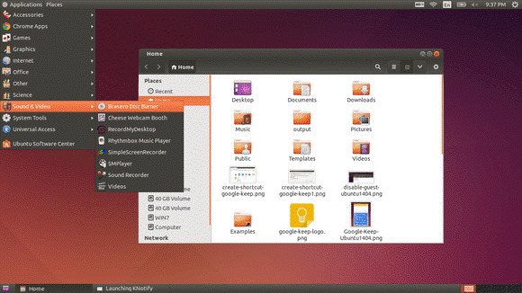

1. **KDE (K Desktop Environment)**

Merupakan desktop environment standar pada Kubuntu. KDE terkenal dengan desktop plasma-nya, namun desktop plasma tersebut membutuhkan daya hardware yang lebih besar pula sehingga tidak semua komputer dapat menjalankannya.

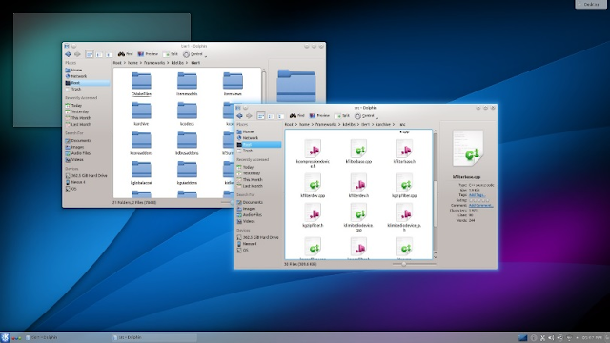

1. **Xfce**

Xfce adalah proyek desktop environment yang tujuannya adalah menciptakan desktop yang membutuhkan sedikit sumber daya hardware. Namun kebutuhan sumber daya hardware Xfce masih lebih tinggi dari pada LXDE. Xfce merupakan desktop environment standar Xubuntu.

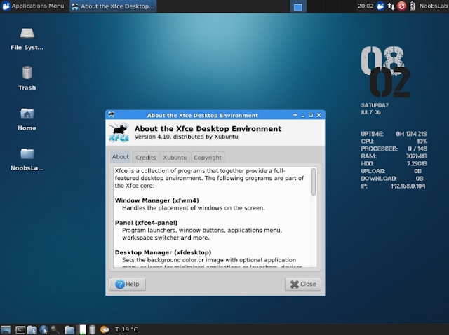

1. **XDE**

LXDE adalah proyek desktop environment yang bertujuan untuk membuat desktop yang cepat dan hemat energi. LXDE merupakan desktop environment standar Lubuntu.



  
  
  